Чтение с детьми от рождения до трех лет
«Любимые сказки»
Давайте поговорим о том, как читать с малышами в возрасте от рождения до трёх лет: как привить детям любовь к чтению, научить слушать стихи и сказки, рассматривать иллюстрации, а также о том, как правильно выбирать книги для самой юной категории читателей.
Но для начала пара слов о том, зачем нужно читать детям, которые в большинстве своем ещё толком не научились говорить. Чтение детских книг – это целый комплекс действий. Он состоит из рассматривания иллюстраций, прослушивания текста, соотнесения текста и картинки. Чтение с ребенком – это серьезная работа по развитию умений слушать, разглядывать и подмечать детали, считывать символы и догадываться о смысле. Читая ребенку раннего возраста, мы способствуем развитию его интеллекта, расширяем кругозор, отвечаем на волнующие его вопросы, обогащаем его формирующуюся речь. Кроме того, чтение – это приятная форма досуга, способ отвлечь расстроившегося или расшалившегося малыша, один из элементов ритуала подготовки ко сну, а также это целый мир волшебной сказки, без которой сложно себе представить счастливое детство.
От рождения до 6 месяцев
Собственно, процесс чтения с детьми начинается задолго до самого чтения. Для того, чтобы малыш проявил интерес к книгам, важно, чтобы он овладел двумя навыками – умением слушать и умением разглядывать картинки.
Известно, что слух ребенка развивается в утробе матери и ещё до рождения малыш способен слышать и воспринимать голоса родителей, музыку, звуки природы. И это тот ценный сенсорный багаж, который вы можете подарить вашему малышу еще до его появления на свет. Когда ребеночек появится на свет, те стихи и сказки в вашем исполнении, которые он слышал еще не родившись, будут действовать на него успокаивающе, а родители всегда найдут, что рассказать крохе, чтобы утешить его или развлечь.
По мере того как малыш будет подрастать, родительский репертуар будет постепенно расширяться – к уже привычным ребенку сказкам или стихам прибавятся потешки, прибаутки, колыбельные и песенки. Книга как она есть здесь еще не нужна, но вот выученные наизусть стихи Барто, Чуковского и Маршака придутся весьма кстати, а также весёлые стишки про мишку косолапого и другие, которые нам рассказывали ещё наши мамы и бабушки.
От 6 месяцев до года
Возможно, ваш малыш уже сидит, но даже если нет, то наверняка он уже подолгу лежит на животике или полусидит на ваших руках. И уж совершенно точно он проявляет всё больше и больше интереса ко всему, что его окружает.
Самое время приобрести первую детскую книгу. Речь идет о картонных книжках- малышках, которые состоят из небольшого количества плотных, прочных и безопасных страниц. На самом деле, в страницах всё и дело. Детям нравится манипулировать с книгой, переворачивая странички - это, плюс ко всему, еще и отличное упражнение для развития мелкой моторики. Выбор первой книги – дело ответственное.
Вот несколько правил, которые помогут вам:
- Книга должна иметь плотные картонные страницы, переплёт должен быть качественным. Важно быть уверенным в том, что, когда ребёнок возьмёт книгу в руки, она останется цела.
- Простота иллюстраций. Идеально, когда на одной странице помещается одно изображение, если это сюжет, то он должен быть максимально простым. Ребенку в этом возрасте ещё сложно воспринимать большое количество деталей, ему также непонятны сложные действия персонажей. Чем проще будет изображение, тем более узнаваемо оно будет ребенком - соответственно, и интерес к книге будет выше.
- Умеренные цвета. Идеально, если в книге присутствуют только четыре основных цвета - красный, жёлтый, зелёный, синий (не считая чёрного и белого). Пестрота изображения опять же не принесет пользы, а лишь утомит ребенка.
- Реалистичные картинки. Крокодил должен быть зелёным, а помидор - красным. Это один из наиболее важных моментов. Ребенок в этом возрасте впитывает в себя информацию колоссальным объемом, и противоречивость в её содержании сейчас абсолютно ни к чему. Это же касается и внешнего вида животных. Часто художники любят изображать животных в одежде, но это абсолютно противоречит реальному представлению о кошке или собаке, например. В будущем в более взрослых книгах, когда ребёнок уже будет ориентироваться в мире предметов и будет понимать, что есть реальность, а что есть сказка, тогда кошка может быть и в платье, и в шляпе, и с бусами (если это соответствует сюжету). На начальном этапе познания мира кошка должна выглядеть как кошка - четыре лапы, усы, уши и хвост.
От года до трех
Словарный запас вашего ребенка за этот период увеличивается от десятка до нескольких сотен слов (200–400). Такое быстрое накопление идет, прежде всего, за счет общения, в том числе – общения с книгой. Задача родителей — привить любовь к чтению, помочь обогатить малышу словарный запас, расширить его кругозор.
Очень большую роль играет правильный выбор книги: она должна соответствовать возрасту, быть хорошо изданной, и сама иллюстрация должна быть высокохудожественной, так как она на бессознательном уровне формирует вкус ребенка. Так как ребенок в этом возрасте — слушатель, ответственность за понимание книги лежит на читающем родителе. Читать надо выразительно (в меру), передавая характер, чувства, переживания героев.
Читать нужно ежедневно, хотя бы недолго: 15–20–30 минут. Можно перед сном. Но не стоит читать исключительно перед сном, иначе у ребенка сформируется привычка засыпать под книгу. Возьмите книгу на прогулку, в транспорт, в поликлинику, где будете ждать свою очередь, книгу вслух для всех может почитать старший брат или сестра, пока вы занимаетесь домашними делами. Но все-таки полезно иметь постоянное время для чтения с ребенком, чтобы общение с книгой вошло в привычку.
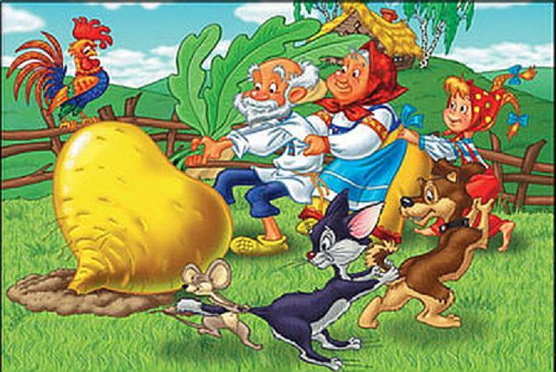
"Теремок", "Колобок", "Репка", "Курочка-ряба", "Лиса и заяц" и другие — это первые в жизни ребенка сказки. Книжки с этими сказками для самых маленьких хорошо иллюстрируются, чтобы по иллюстрациям ребенок смог проследить и пересказать весь сюжет.
Постарайтесь купить книжку первых сказок для ребенка 1-3 лет с иллюстрациями Ю.А. Васнецова: этот художник умеет изображать сказку так, как ее видят маленькие дети, его иллюстрации ведут диалог с ребенком на равных, без слащавости. Кроме того, на его иллюстрациях много бытовых подробностей, которыми художник дополняет сказку и учит малыша. Краски сочные, разнообразные, красиво подобраны.
Читать ребенку сразу несколько сказок не стоит, лучше по многу раз повторять прочитанное и побуждать малыша пересказывать сказки, сначала вместе с вами, а потом — самостоятельно. При пересказе ребенок может опираться на иллюстрации. Постепенно вводите беседу о прочитанном.
— Почему сильные звери (бык, медведь, волк) не смогли выгнать лису, а петушок выгнал? Ребенок поразмышляет над вопросом, даст свой детский ответ. А когда немного подрастет, вы ему объясните, что петушок — он символ солнца, лиса в ледяной избушке — зима, зайчик в лубяной — лето, а сама сказка — о смене времен года.
Среди детей и родителей-книголюбов уже даже сформировался список книг, которые идеально подходят для детишек этого возраста. Можно сказать, что это беспроигрышные варианты:
- Бианки «Лис и мышонок» - прекрасное издание в иллюстрациях Ю. Васнецова;
- Э. Карл «Очень голодная гусеница» - мировой бестселлер;
- Русские народные сказки и потешки в иллюстрациях Ю.Васнецова.
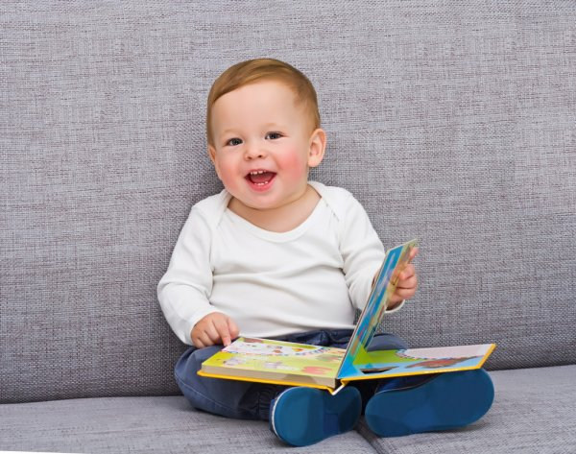
Обычно эти книги моментально становятся любимыми у малышей и зачитываются до дыр. Они ценны, прежде всего, своими иллюстрациями, их небольшие тексты просты и незамысловаты. Такие книги просто идеальны для того, чтобы научиться соотносить картинки с текстом – важное умение, которое пригодится ребенку в будущем. Малыш взрослеет и его интерес к чтению продолжает расти - в какой-то момент вы поймете, что список чтения следует расширять и здесь на помощь придут сборники стихов К.Чуковского, С. Маршака, А. Барто, Б. Заходера, а также сказки В. Сутеева.
Поощряйте любой интерес ребенка к книгам. Случается, что во всем сборнике стихов малыша привлекает только одно четверостишье или одна картинка, читайте и рассматривайте их снова и снова. Только ваш искренний интерес, ваша заинтересованность и терпение (иногда один и тот же стих приходится читать по тридцать раз в день) способны поддерживать любовь к чтению у малыша. Также важным моментом этого периода является разглядывание сюжетных картинок, и оно останется таковым еще долгое время, усложняясь и видоизменяясь в зависимости от возраста и интересов ребенка. Хорошим подспорьем в привлечении ребенка к рассматриванию картинок являются книги с окошками, с движущимися и тактильными элементами. Такие издания способны надолго удержать внимание ребенка, усилить его интерес к содержанию книги.
Малыши до трёх лет – самые благодарные слушатели на свете, их жажда нового и волшебного – заразительна. Читая с ребенком, вы будете открывать вместе с ним удивительный мир волшебства и фантазии. И помните, что любовь к книгам можно привить только на личном искреннем примере. Трепетное отношение к книге – это хорошая семейная традиция, которую возможно передать уже самому маленькому начинающему читателю.

